Bạc Anh Tuấn
Ngày sinh: 06/02/2004  Trường: ĐH Công Nghệ GTVT  Ngành: Công Nghệ Thông Tin  SĐT: 0965152243  Profile: facebook.com/anhtuanmc.24/ | Địa chỉ: Kiến Hưng, Hà Đông  Email: anhtuan60204@gmail.com  Link github báo cáo: https://github.com/AnhTuan2310/Intern-Report  Ngày vào làm: 27/09/2025 | 
Thu hoạch ngày 06/11/2025

Thực hành Cơ bản với React và Todo App
Tạo mới dự án với Vite command
Dự án cơ bản Basic-React với Framework là React biến thể gốc sử dụng JavaScript
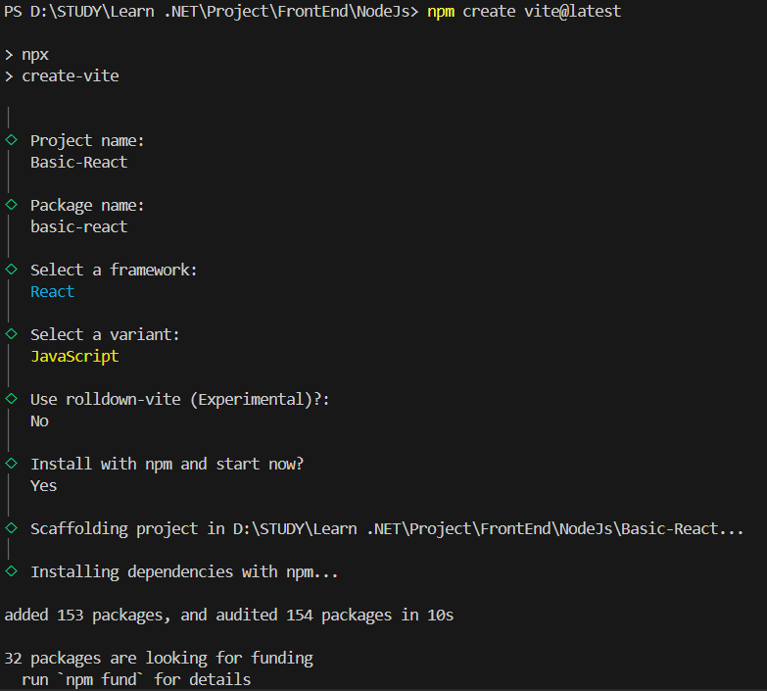

Component và JSX
Tạo một component cơ bản trong /src/App.jsx
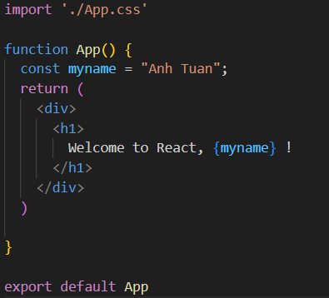
Tạo một jsx với tác dụng là in ra màn hình dòng chữ tùy chỉnh

Kết quả
- Hiểu về Component là một hàm trả về JSX – HTML viết bên trong JavaScript

Props (Truyền dữ liệu)
Props (Properties) là cách bạn truyền dữ liệu từ component cha xuống component con.
Tạo 1 component mới trong folder /src/components/ với tên là Welcome.jsx
Component có chức năng chính là in ra thông tin kèm tham số được truyền vào từ Component cha (App) xuống component con (Welcome)
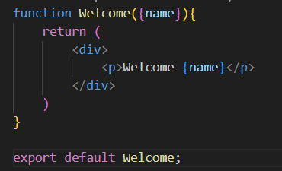
Nội dung Component Welcome.jsx
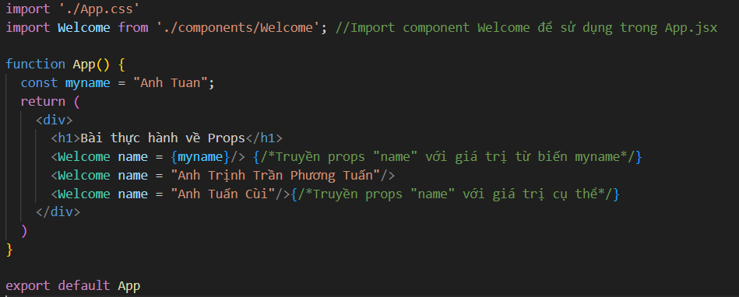
Cách sử dụng trong Component App.jsx
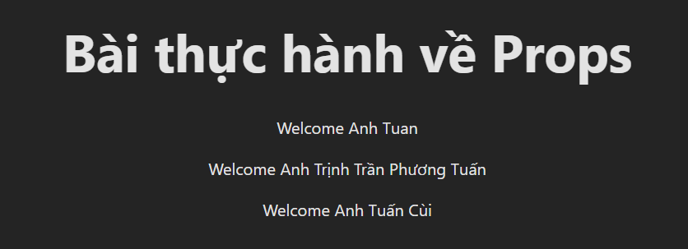
Kết quả

State (Trạng thái) và Xử lý sự kiện
State là "bộ nhớ" nội bộ của một component. Khi state thay đổi, React sẽ tự động "vẽ" lại component đó. Ở ví dụ minh họa này em dùng useState đồng thời xử lý sự kiện khi click button
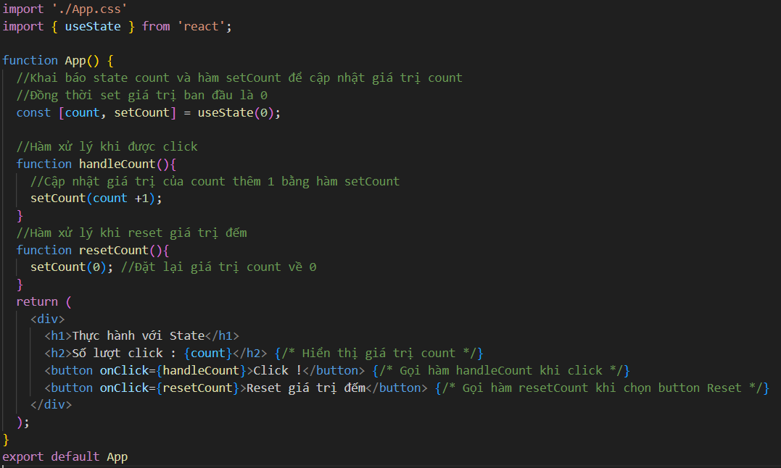
Nội dung Component App.jsx

Render điều kiện, Render List

Render điều kiện
Render điều kiện là hiển thị JSX dựa trên một điều kiện. Cách phổ biến nhất là dùng toán tử ba ngôi <Điều kiện> ? <A /> : <B />
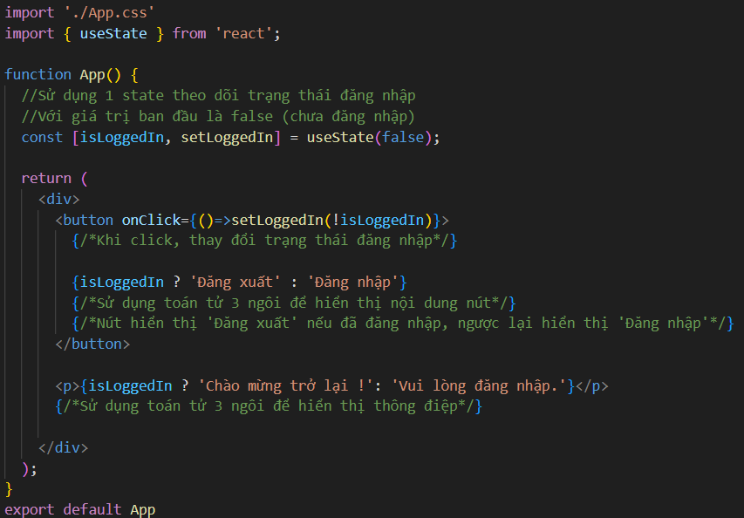
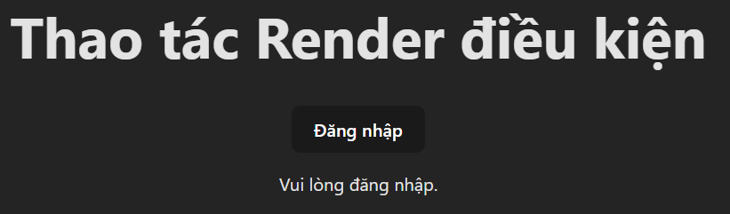
Mặc định
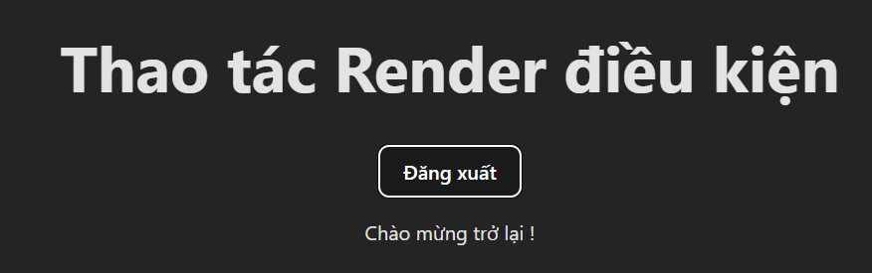
Sau khi Click

Render list
Đây là cách hiển thị một mảng dữ liệu, và thường sử dụng map để xử lý mảng gốc thành nhiều mảng con (Trong trường hợp này là biến mản nameArray thành các mảng con là name)
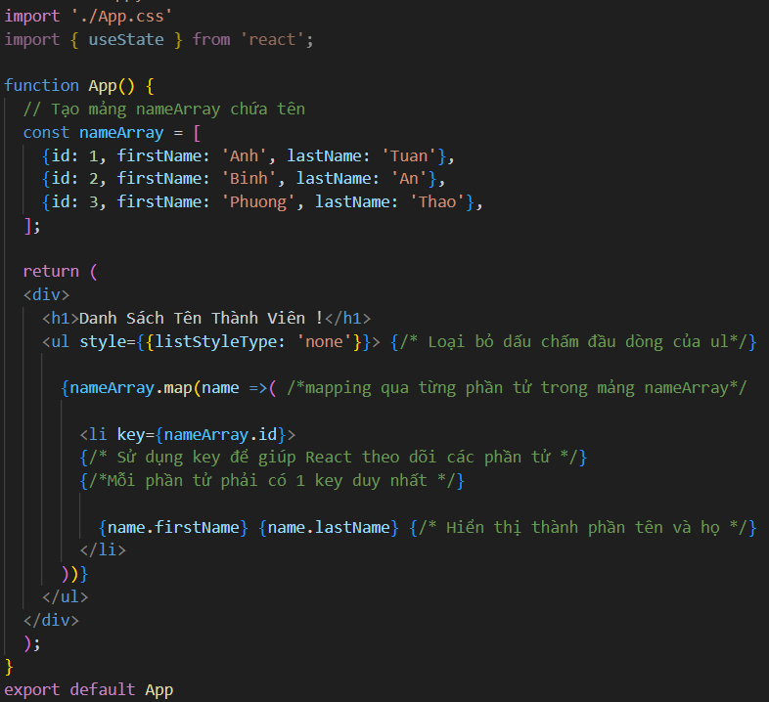
App.jsx

Kết quả

Thực hành tạo 1 Todo App cơ bản

Ý tưởng
- Một ô input để gõ tên việc cần làm (state).
- Một nút "Thêm" để thêm việc đó vào danh sách (Xử lý sự kiện onClick).
- Một danh sách các việc cần làm (Render list map).

Các bước thực hiện
Bước 1 – Code phần logic
Mục tiêu là tạo được phần logic của App
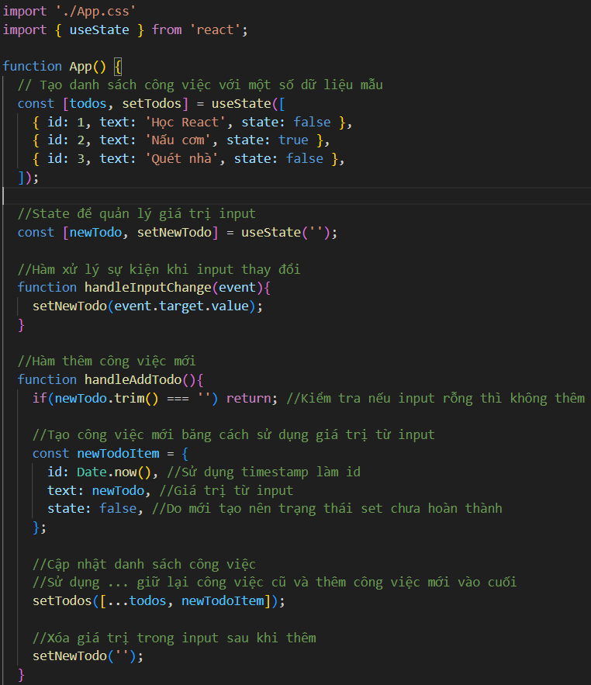

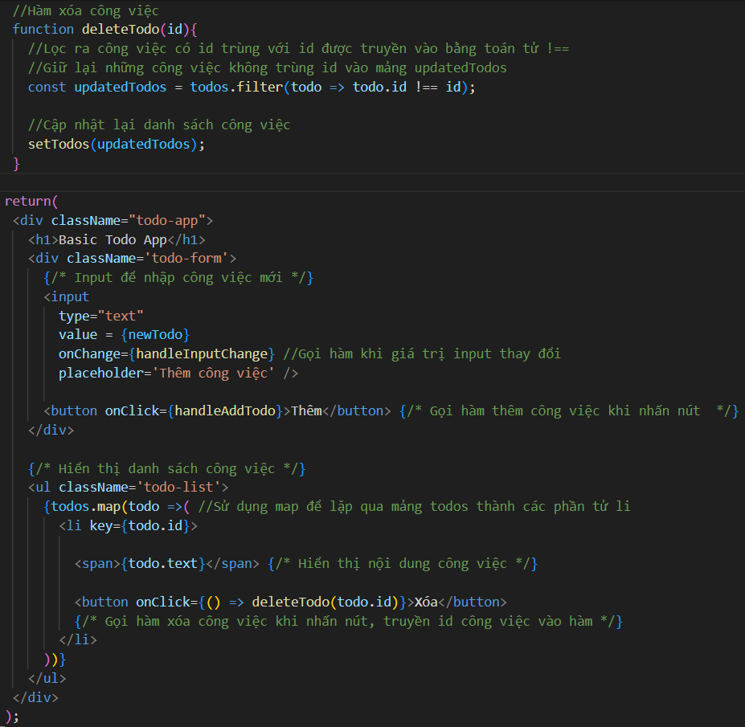
Logic trong App.jsx

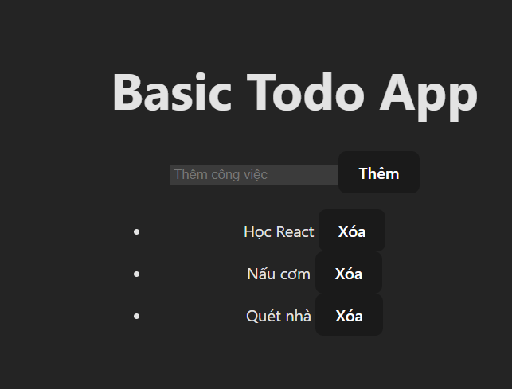
Kết quả với thuần logic + data gốc
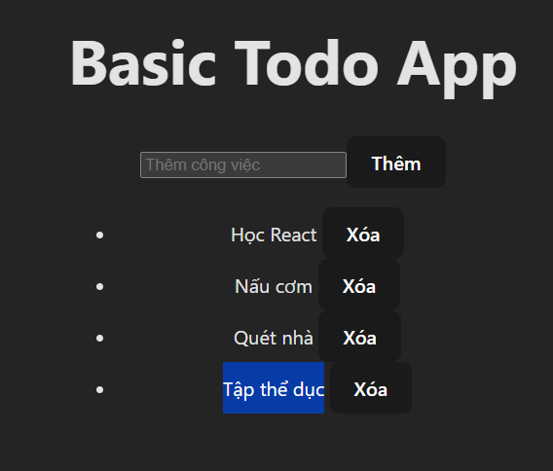
Kết quả khi thêm công việc
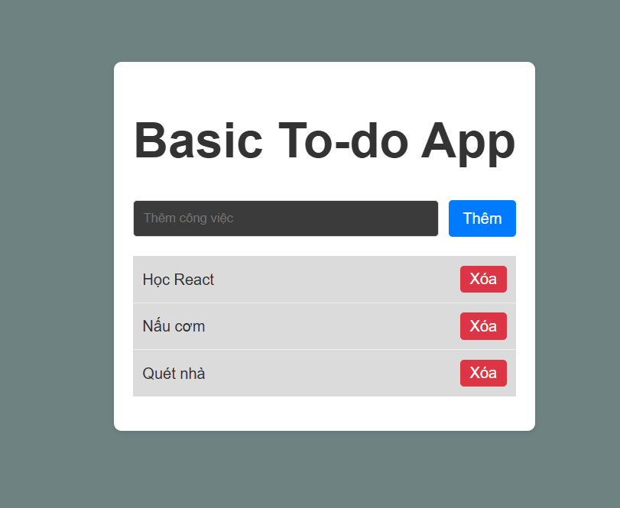
To-do App sau khi áp CSS cơ bản

Tổng kết
Sau ngày hôm nay em đã thực hành thành công tạo một To-do App cơ bản với chức năng Thêm và Xóa

